|  |  |
| --- | --- |
|  | **BÀI THỰC HÀNH ĐỒ HỌA MÁY TÍNH** |
|  | **CÁC ĐỐI TƯỢNG ĐỒ HỌA CƠ BẢN** |

**Họ và tên Sinh viên:**Phan Trần Nhật Hạ  

**Mã Sinh viên:**102210159     **Nhóm:** 21Nh12

[**1.**    **Chuẩn bị:**](http://itfdut.ddns.net/mod/resource/tknetlab/LabDHMT-DuongCong&MatCongThamSo.htm#_Toc129273061)

[**2.**    **Hiển thị lưới trên màn hình**](http://itfdut.ddns.net/mod/resource/tknetlab/LabDHMT-DuongCong&MatCongThamSo.htm#_Toc129273062)

[**3.**    **Vẽ đường cong Bézier**](http://itfdut.ddns.net/mod/resource/tknetlab/LabDHMT-DuongCong&MatCongThamSo.htm#_Toc129273063)

[**4.**    **Vẽ đường cong B-spline (Degree=3)**](http://itfdut.ddns.net/mod/resource/tknetlab/LabDHMT-DuongCong&MatCongThamSo.htm#_Toc129273064)

[**5.**    **Vẽ đường cong B-spline bậc 3 uniform**](http://itfdut.ddns.net/mod/resource/tknetlab/LabDHMT-DuongCong&MatCongThamSo.htm#_Toc129273065)

[**6.**    **Lưu ra tập tin *.dat và xem nội dung tập tin:**](http://itfdut.ddns.net/mod/resource/tknetlab/LabDHMT-DuongCong&MatCongThamSo.htm#_Toc129273066)

[**7.**    **Vẽ đường cong B-spline non-uniform và xem giải thuật De Castejau**](http://itfdut.ddns.net/mod/resource/tknetlab/LabDHMT-DuongCong&MatCongThamSo.htm#_Toc129273067)

[**8.**    **Chiếu một điểm lên đường cong B-spline**](http://itfdut.ddns.net/mod/resource/tknetlab/LabDHMT-DuongCong&MatCongThamSo.htm#_Toc129273068)

[**9.**    **Chia một đường cong B-spline thành nhiều đường cong liên tục**](http://itfdut.ddns.net/mod/resource/tknetlab/LabDHMT-DuongCong&MatCongThamSo.htm#_Toc129273069)

[**10.**       **Tính một tính một điểm trên đường cong B-spline tương ứng với tham số u**](http://itfdut.ddns.net/mod/resource/tknetlab/LabDHMT-DuongCong&MatCongThamSo.htm#_Toc129273070)

[**11.**       **Tạo mặt cong B-spline không đồng nhất**](http://itfdut.ddns.net/mod/resource/tknetlab/LabDHMT-DuongCong&MatCongThamSo.htm#_Toc129273071)

[**12.**       **Tạo mặt cong B-spline đồng nhất**](http://itfdut.ddns.net/mod/resource/tknetlab/LabDHMT-DuongCong&MatCongThamSo.htm#_Toc129273072)

[**13.**       **Tính một tính một điểm trên mặt cong B-spline tương ứng với tham số (u, v)**](http://itfdut.ddns.net/mod/resource/tknetlab/LabDHMT-DuongCong&MatCongThamSo.htm#_Toc129273073)

[**14.**       **Thực hiện chức năng Xoay đường cong để tạo mặt cong**](http://itfdut.ddns.net/mod/resource/tknetlab/LabDHMT-DuongCong&MatCongThamSo.htm#_Toc129273074)

[**15.**       **Chức năng tạo mặt cong Surface/Surface Sweeping**](http://itfdut.ddns.net/mod/resource/tknetlab/LabDHMT-DuongCong&MatCongThamSo.htm#_Toc129273075)

[**16.**       **HƯỚNG DẪN TÁI TẠO ĐƯỜNG VÀ MẶT CONG**](http://itfdut.ddns.net/mod/resource/tknetlab/LabDHMT-DuongCong&MatCongThamSo.htm#_Toc129273076)

[16.1     Tái tạo đường cong B-Spline theo phương pháp xấp xỉ](http://itfdut.ddns.net/mod/resource/tknetlab/LabDHMT-DuongCong&MatCongThamSo.htm#_Toc129273077)

[16.2     Tái tạo đường cong B-Spline theo phương pháp xấp xỉ](http://itfdut.ddns.net/mod/resource/tknetlab/LabDHMT-DuongCong&MatCongThamSo.htm#_Toc129273078)

[**17.**       **BÀI TẬP**](http://itfdut.ddns.net/mod/resource/tknetlab/LabDHMT-DuongCong&MatCongThamSo.htm#_Toc129273079)

**1.   Chuẩn bị:**

Chạy chương trình DISCO\Disco.exe

**2.   Hiển thị lưới trên màn hình**

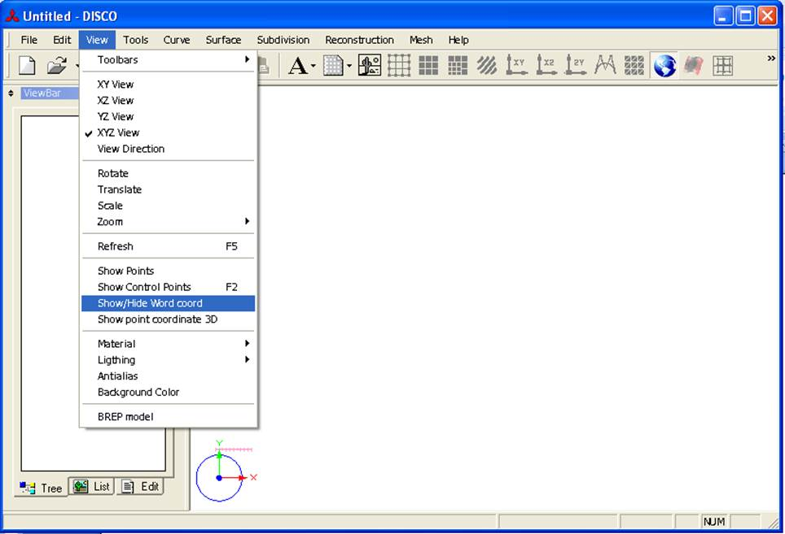

**3.   Vẽ đường cong Bézier**

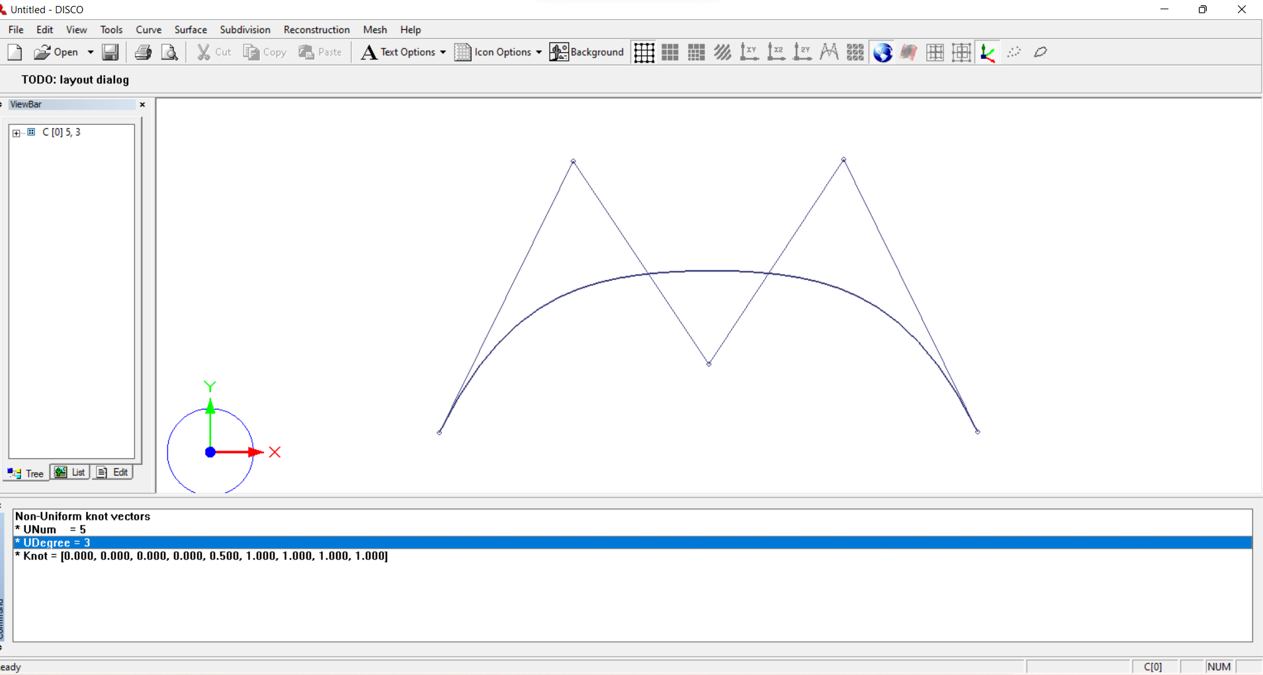

**4.   Vẽ đường cong B-spline (Degree=3)**

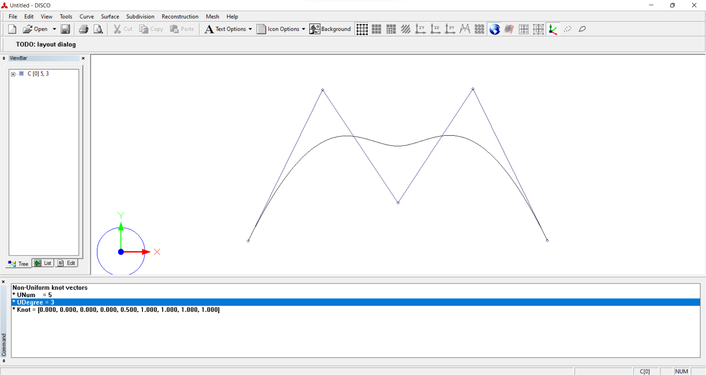

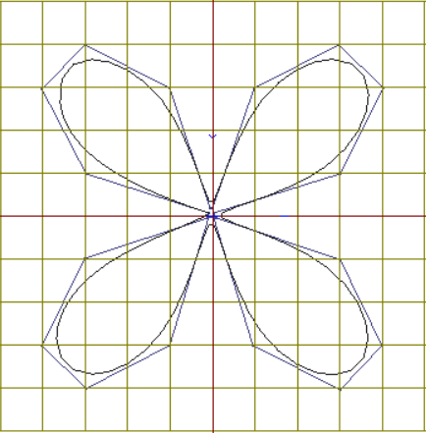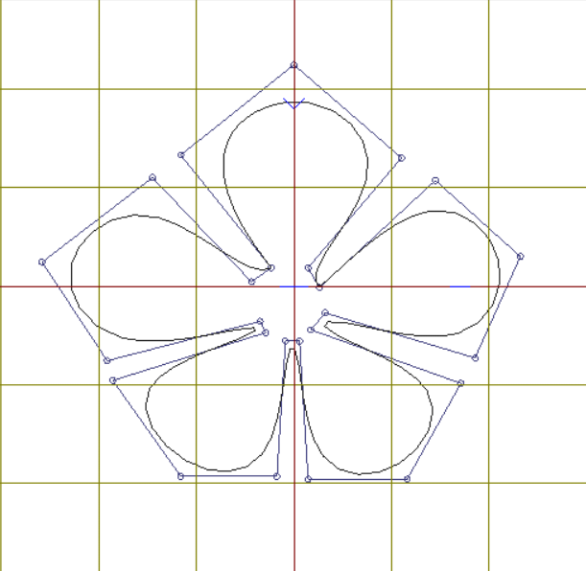

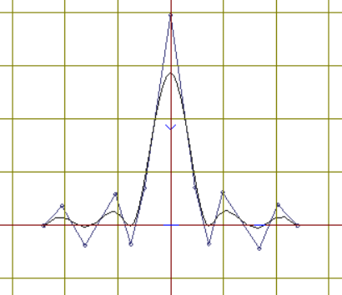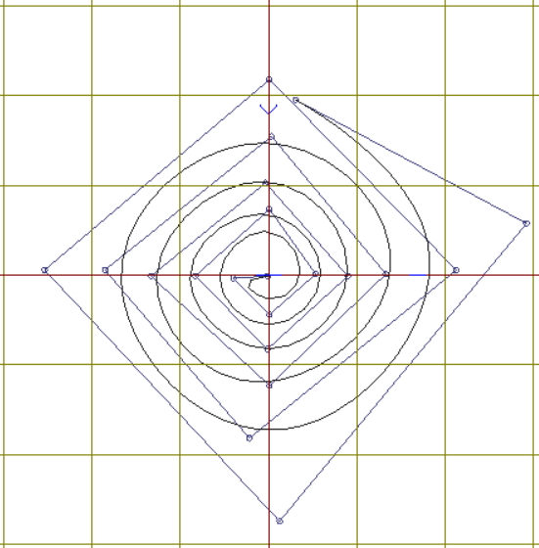

**5.   Vẽ đường cong B-spline bậc 3 uniform**

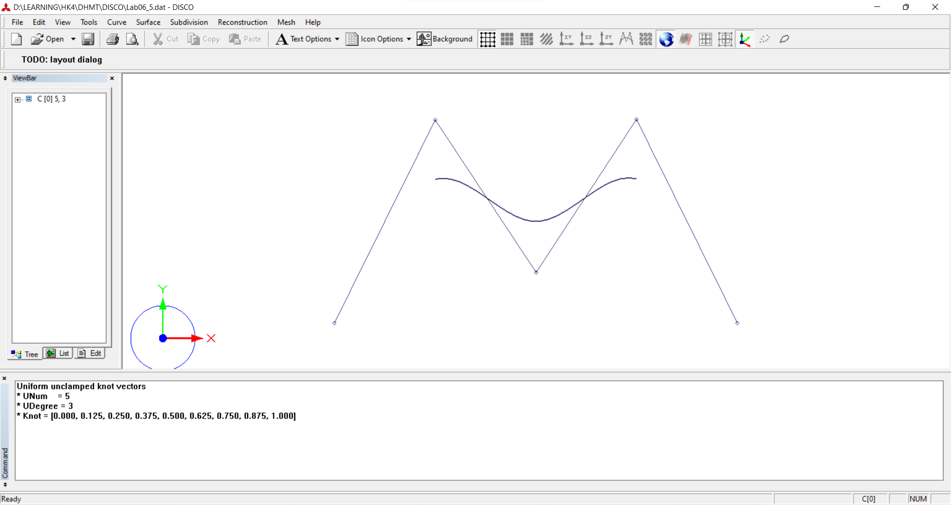

**6.   Lưu ra tập tin *.dat và xem nội dung tập tin:**

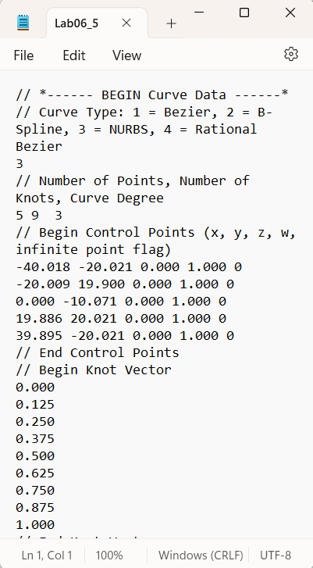

**7.   Vẽ đường cong B-spline non-uniform và xem giải thuật De Castejau**

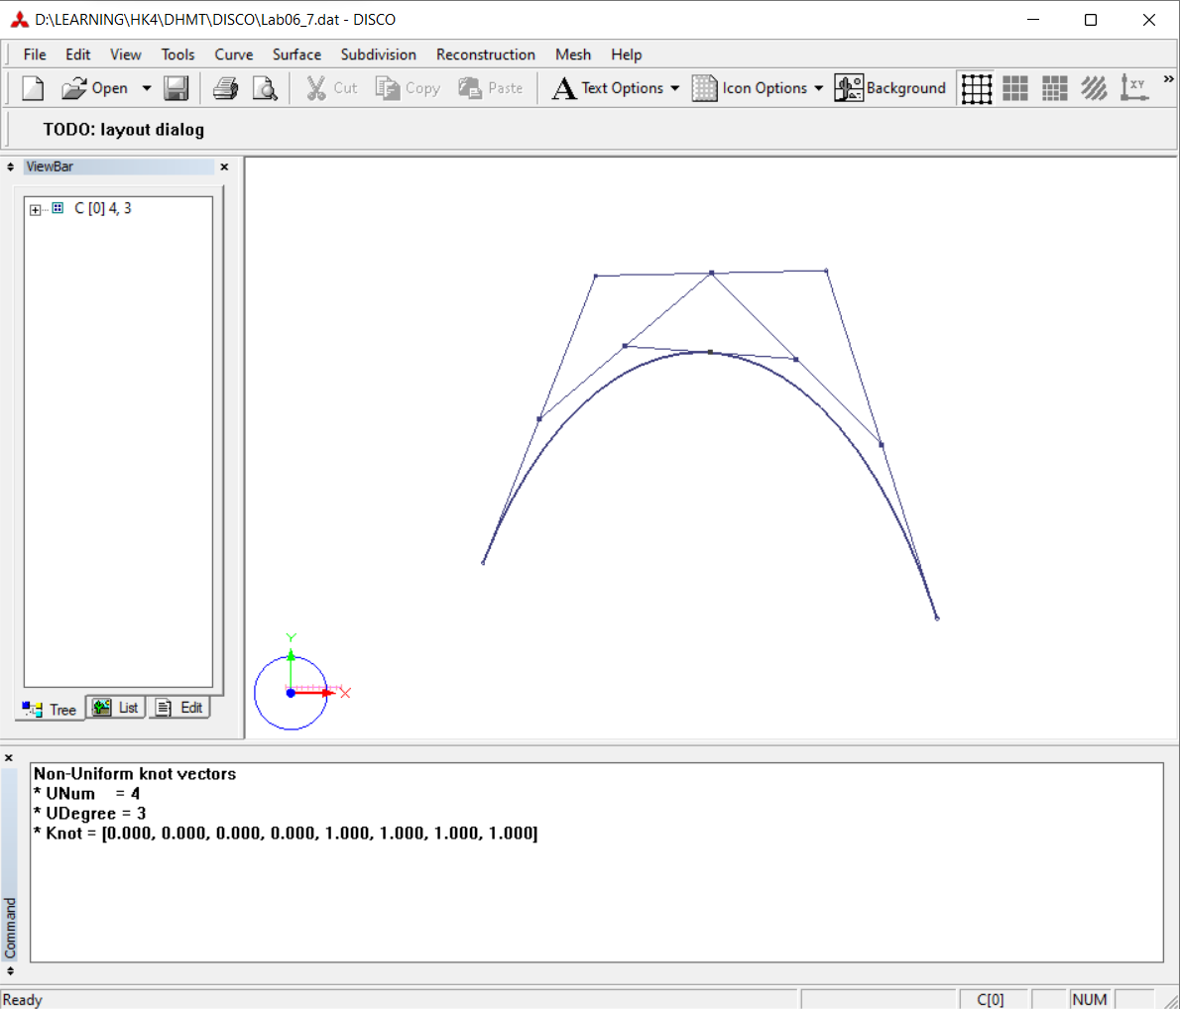

**8.   Chiếu một điểm lên đường cong B-spline**

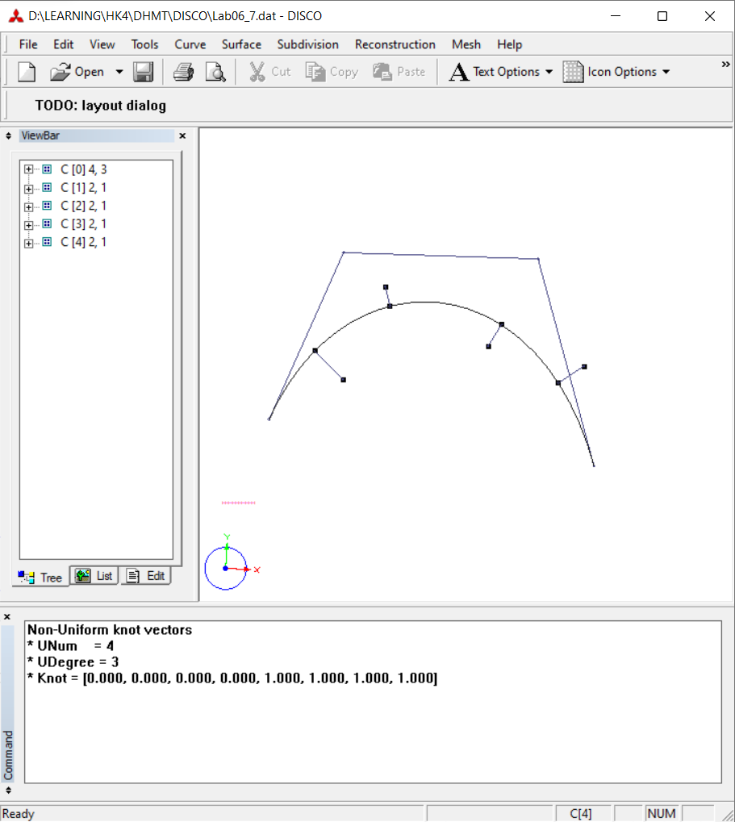

**9.   Chia một đường cong B-spline thành nhiều đường cong liên tục**

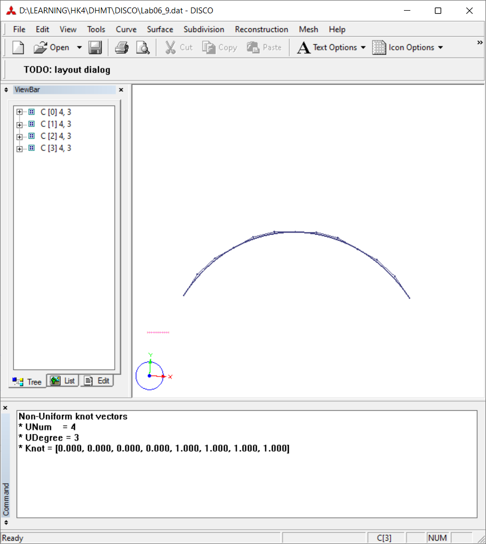

**10.        Tính một điểm trên đường cong B-spline tương ứng với tham số u**

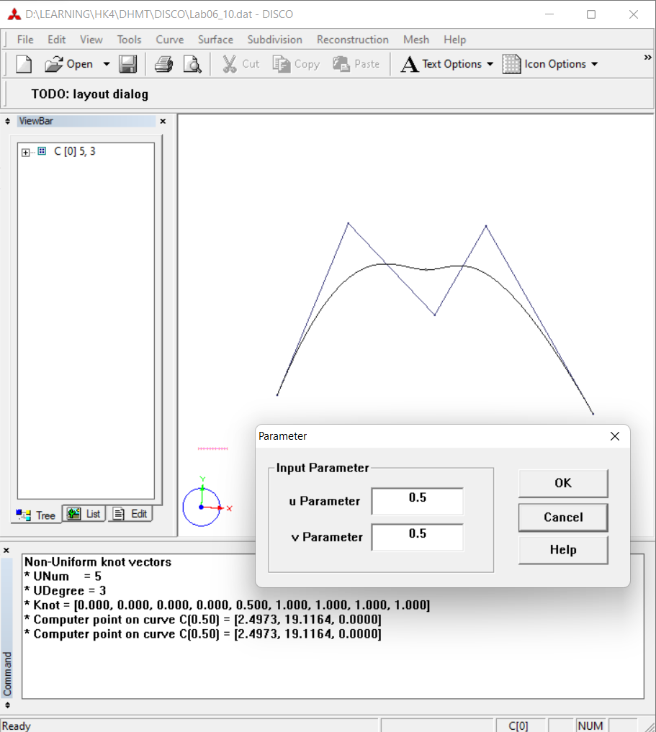

**11.        Tạo mặt cong B-spline không đồng nhất**

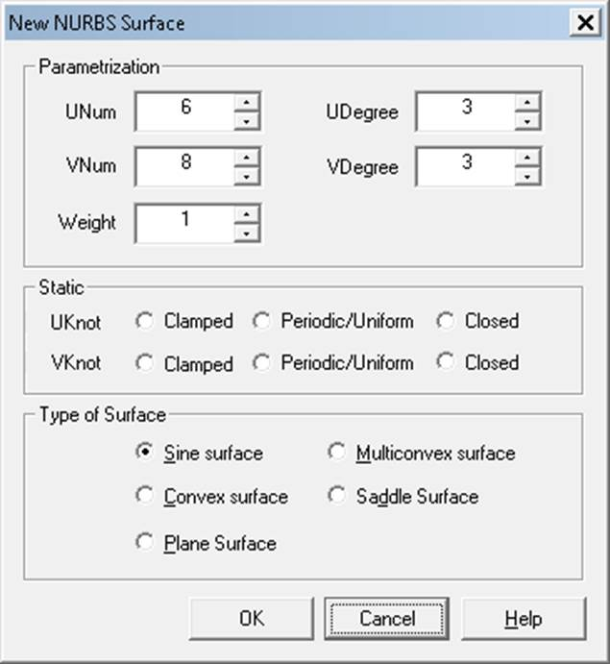

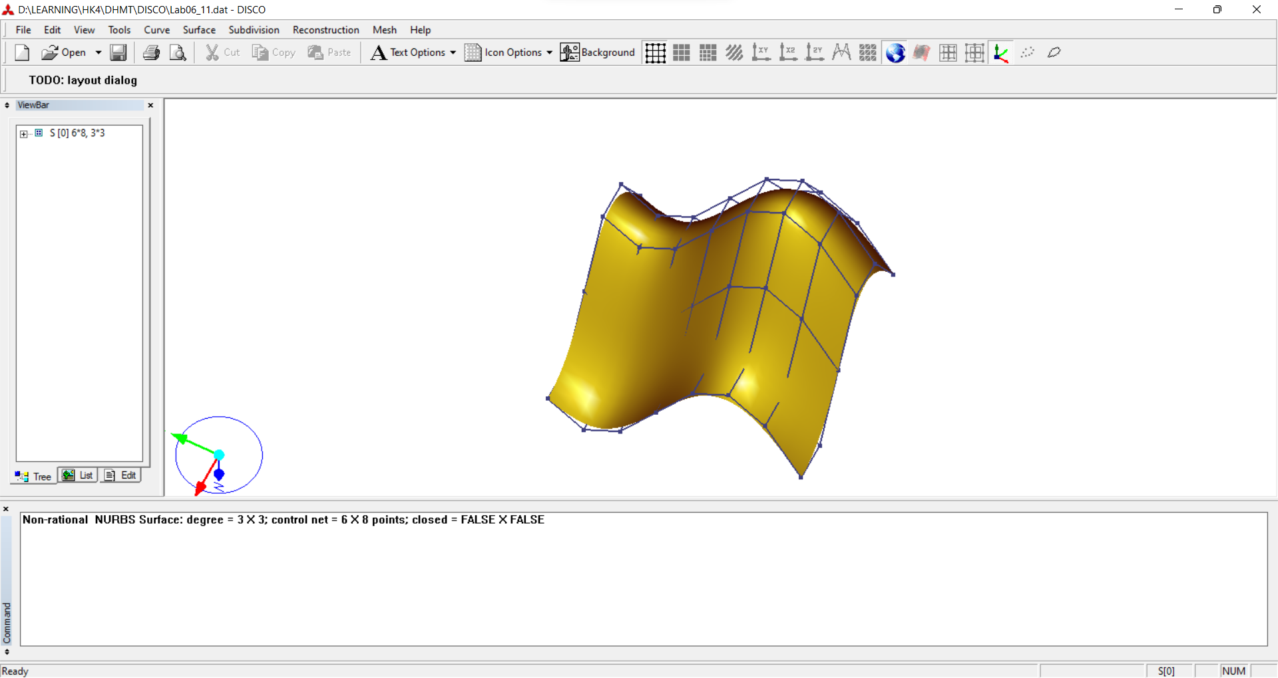

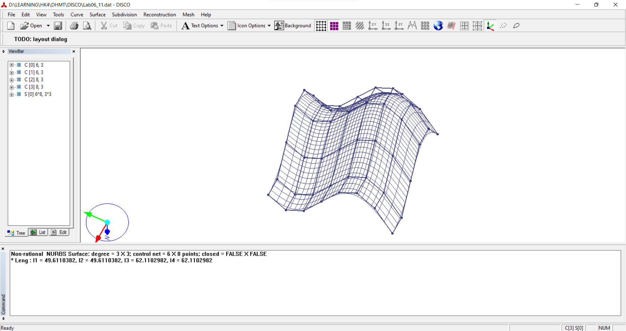

**12.        Tạo mặt cong B-spline đồng nhất**

**13.        Tính một tính một điểm trên mặt cong B-spline tương ứng với tham số (u, v)**

**14.        Thực hiện chức năng Xoay đường cong để tạo mặt cong**

1.    Vẽ đường cong B-spline (mặc định  degree=3)

2.    Tạo mặt cong bằng kỹ thuật Revolution: Chọn Surface-> Surface Revolution

3.    Chọn chức năng xem mặt lưới tứ giác biễn diễn vật thể

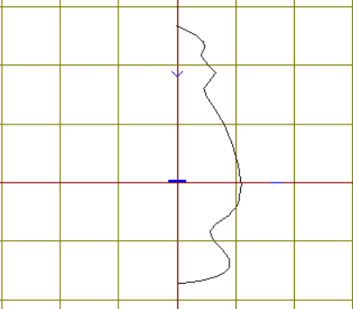

**15.        Chức năng tạo mặt cong Surface/Surface Sweeping**

1. Chọn trục XZ: vẽ đường cong B-spline 1

2. Chọn trục XY, vẽ đường cong B-spline 2

Kết quả Sweeping:

Tương tự, có thể vẽ các đường B-spline 1, B-spline 2 lần lượt theo các trục ZY, XY. Chú ý nên vẽ các đường theo hướng vuông góc nhau để có được mặt cong tốt.

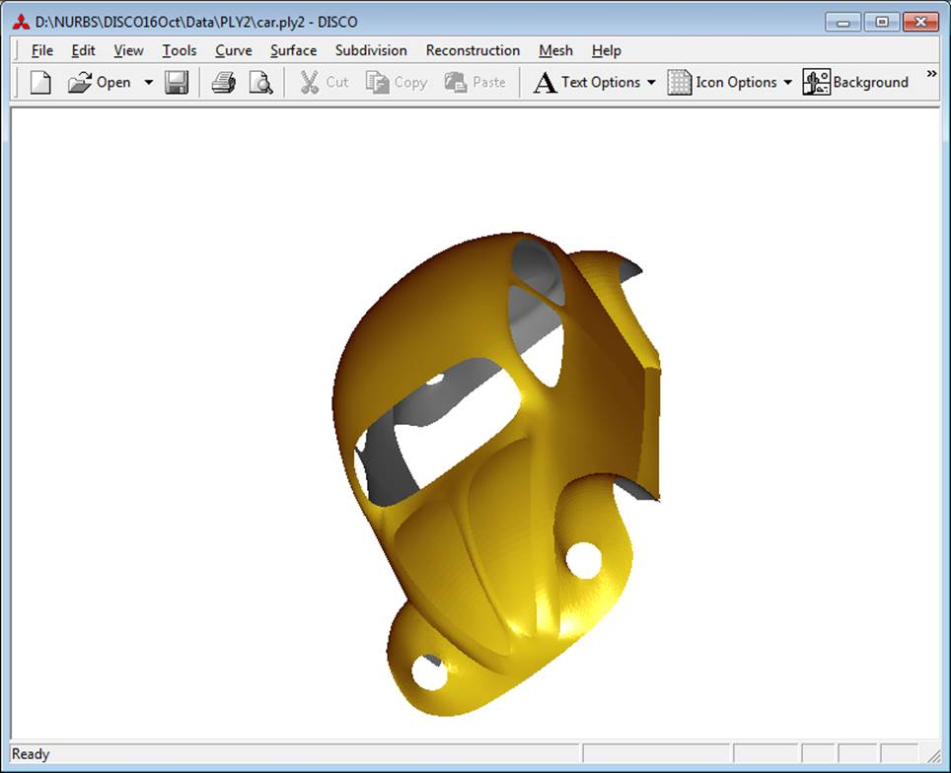

**16.        HƯỚNG DẪN TÁI TẠO ĐƯỜNG VÀ MẶT CONG**

**16.1    Tái tạo đường cong B-Spline theo phương pháp xấp xỉ**

*1)    Vẽ một đường cong mẫu*

Kích chọn nút . Đi chuyển con trỏ chuột ra màn hình.

Liên tục kích nút trái chuột để  vẽ các đỉnh của khung điều khiển.

Nháy nút phải để kết thúc vẽ.

Xem đường cong B-spline hiển thị.

*2)     Vẽ các điểm dữ liệu theo dạng của đường cong*

Kích chọn nút . Đi chuyển con trỏ chuột ra màn hình.

Liên tục kích nút trái chuột để vẽ các điểm dữ liệu nằm trên đường cong

Nháy nút phải để kết thúc vẽ.

*3)    Tái tạo đường cong bằng phương pháp bình phương tối thiểu*

Chọn menu Reconstruction ® Curve Least Square Approximation

Xuất hiện cửa sổ thiết lập thông số.

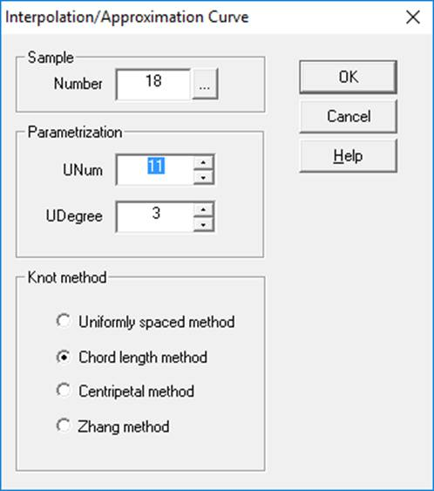

·      Number: Số điểm dữ liệu mẫu để tái tạo

·      Unum: Số điểm điều khiển của đường cong tái tạo

·      UDegree: Bậc của đường cong B-spline tái tạo (mặc định = 3)

·      Knot method: phương pháp tạo nút Knot

Chọn nút OK. Xem kết quả tái tạo đường cong.

Tên đường cong mới là C[1] trong cửa sổ View Bar.

Chọn menu View ® Show Point để xem lại các điểm dữ liệu.

>> Thay đổi số đỉnh điều khiển Unum theo hướng giảm dần để xem kết quả tạo. Nhận xét: Số đỉnh điều khiển càng ít thì kết quả càng không chính xác.

>> Chọn nút C[0]. Nhấn nút Del để xóa đường cong mẫu ban đầu.

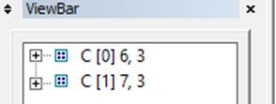

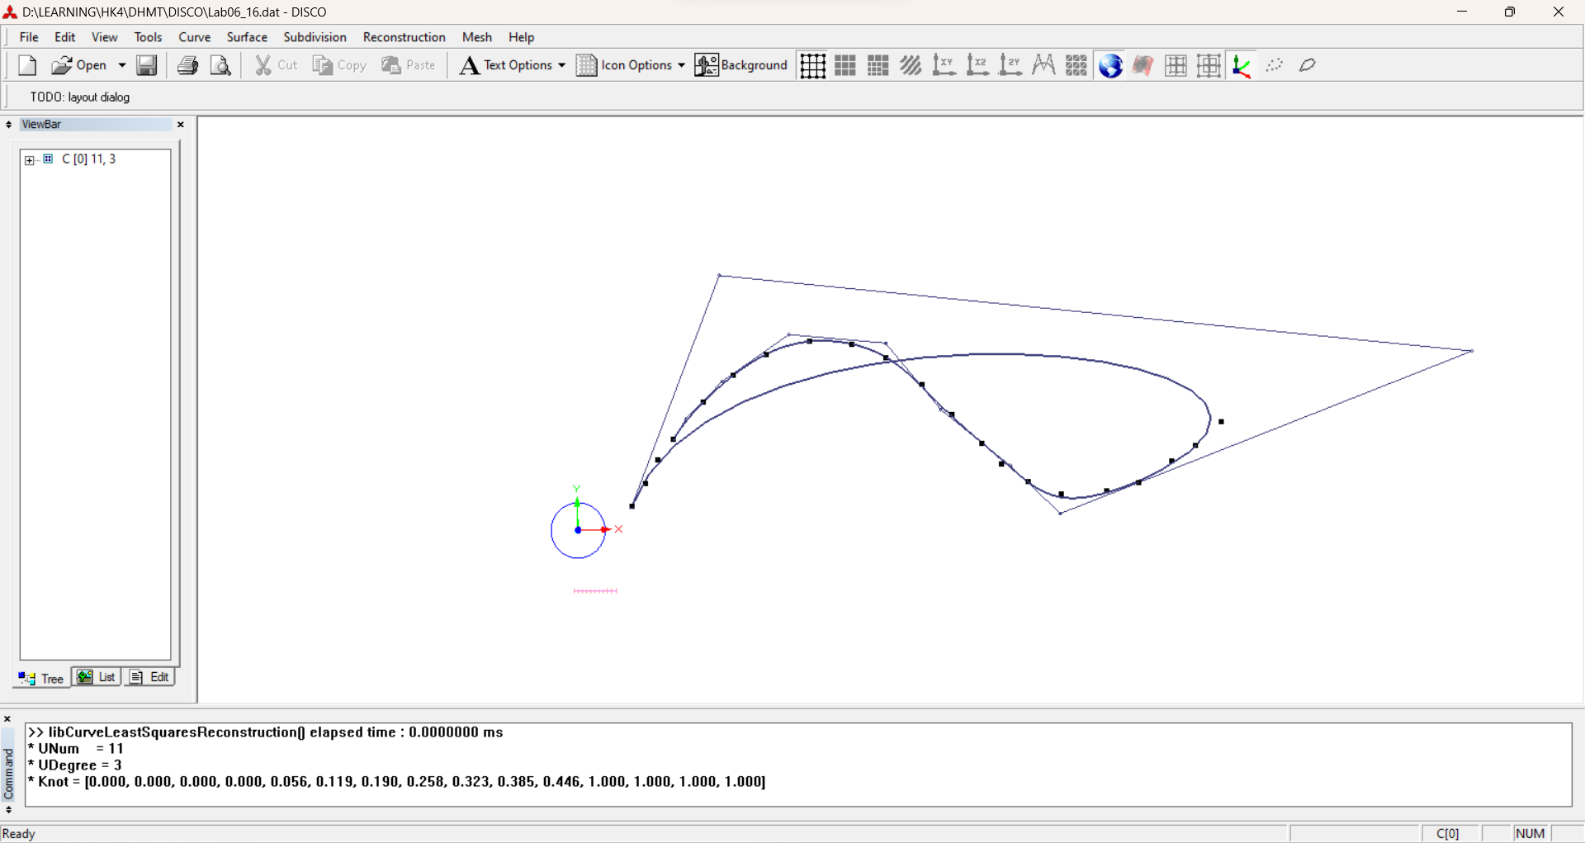

**16.2    Tái tạo đường cong B-Spline theo phương pháp xấp xỉ**

**17.        BÀI TẬP**

1) Sử dụng đường cong Be1zier để vẽ các đối tượng sau:

----------------------------------------------------------